Синхронная генерация второй оптической гармоники на основе возбуждения блоховских поверхностных волн
Парахина П.В. ¹, Коротких С.К.²
¹студент, ²студент
Московский государственный университет имени М.В.Ломоносова,
физический факультет, Москва, Россия
E–mail: appoli2003@gmail.com
В настоящее время в связи с активным развитием интегральной фотоники особый интерес представляет исследование структур, поддерживающих возбуждение поверхностных состояний, которые позволяют локализовать свет в узкой области вблизи границы раздела сред. Одним из примеров таких состояний являются блоховские поверхностные волны (БПВ) [1], которые распространяются вдоль границы раздела между фотонным кристаллом (ФК) и диэлектриком в спектральной области фотонных запрещенных зон (ФЗЗ). Диэлектрические среды позволяют минимизировать потери при распространении БПВ, вследствие чего длина распространения может достигать нескольких миллиметров [2], а закон дисперсии таких состояний определяется только геометрическими параметрами ФК [3], что позволяет легко возбуждать их в требуемой спектральной области. Максимум интенсивности поля БПВ находится вблизи поверхности ФК [4], то есть происходит локализация поля на границе раздела сред, а, следовательно, данные поверхностные состояния могут быть использованы для усиления нелинейных эффектов, примером которых является генерация второй оптической гармоники (ГВГ).
Для эффективной ГВГ необходимо выполнение фазового синхронизма, то есть реализации случая, когда волна нелинейной поляризации, генерируемая в веществе, распространяется с той же фазовой скоростью, что и волна гармоники. Для усиления генерации с использованием нескольких мод, поддерживаемых структурой, данное условие будет эквивалентно равенству эффективных показателей преломления. Зависимость эффективного показателя преломления БПВ от угла падения излучения на ФК, определяемая законом дисперсии, позволяет добиваться равенства значений для разных мод, что делает перспективным использование структур, поддерживающих возбуждение БПВ, для усиления эффективности ГВГ.
Данная работа посвящена исследованию системы на основе БПВ, поддерживающей
синхронную генерацию второй оптической гармоники в тонких нелинейных слоях, нанесенных на поверхность фотонного кристалла.
В работе исследовался ФК, состоящий из 10 пар чередующихся слоевс толщинами: SiO₂ - 262 нм, Ta₂O₅ - 63 нм, c верхним слоем SiO₂ - 289 нм. Для данного ФК наблюдается возбуждение БПВ на длинах волн 400 нм и 800 нм, что позволило бы усилить ГВГ при нанесении на ФК прозрачного нелинейного тонкого слоя гексагонального нитрида бора (hBN).
Расчет и оптимизация параметров ФК, которые бы удовлетворяли условию фазового синхронизма, производились при помощи метода матриц распространения [5,6], позволяющего получать спектрально-угловые зависимости коэффициента отражения, подтверждающие возбуждение БПВ в первой и второй ФЗЗ. Экспериментальные спектры отражения образца были получены при помощи освещения ФК излучением фемтосекундного титан-сапфирового лазера. Для измерения характеристик на длине волны ВГ использовался генератор второй оптической гармоники с нелинейным кристаллом ВВО. Были получены спектрально-угловые зависимости коэффициента отражения в длинноволновой (рис. 1 (а)) и коротковолновой (рис. 1 (б)) областях излучения, на которых видны резонансы, соответствующие возбуждению БПВ. По ним были определены эффективные показатели преломления для длин волн накачки и второй гармоники, которые оказались близкими по значению друг к другу, что подтверждает выполнение условия фазового синхронизма. После на ФК методом отщепления с последующим переносом был нанесен нелинейный слой hBN, поддерживающий ГВГ. Были исследованы спектрально-угловые зависимости коэффициента отражения ФК при нанесении нелинейного одиночного, двойного и тройного слоя прозрачного hBN.

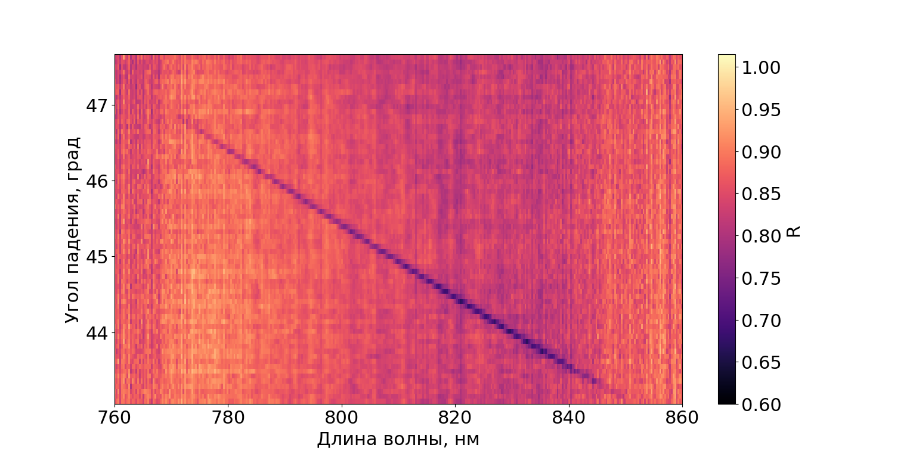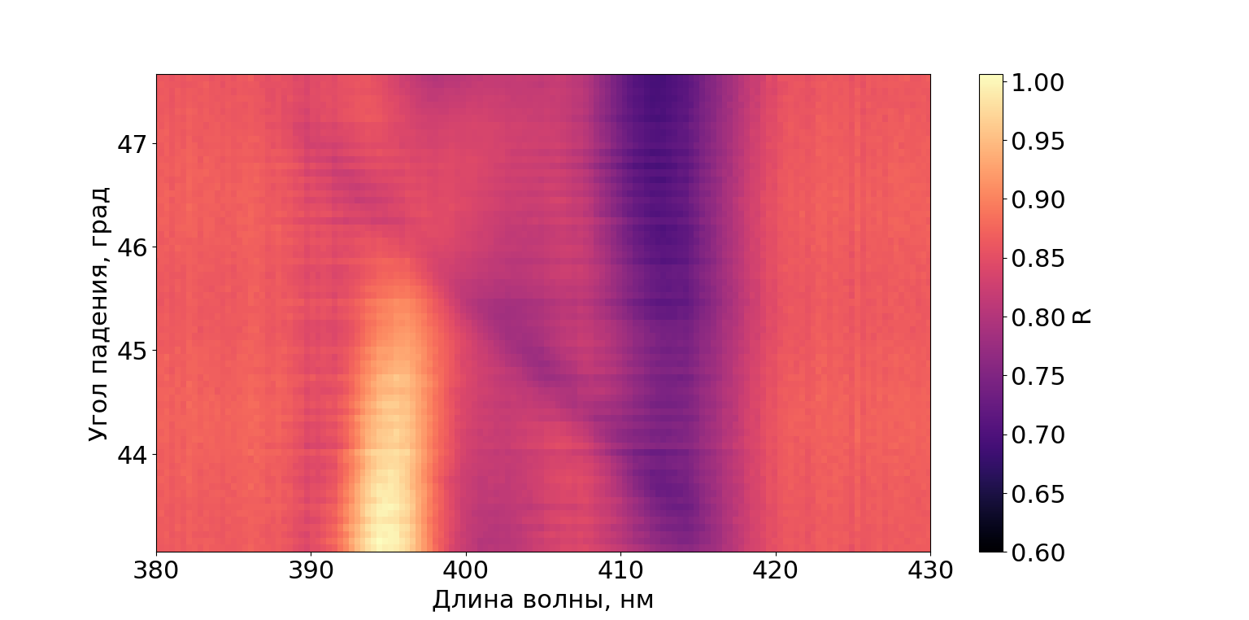
(б)
(а)
Рис. 1. Спектрально-угловые зависимости коэффициента отражения ФК в диапазонах длин волн (а) накачки и (б) второй гармоники

Литература

- Yeh P., Yariv A., Cho A.Y.. Optical Surface Waves in Periodic Layered Media // Appl Phys.Lett. 1978. V. 32 (2). P.104–105.
- Perani T., Liscidini M. Long-Range Bloch Surface Waves in Photonic Crystal Ridges // Optics Lett. 2020. V. 45 (23). P. 6534–6537.
- Bezus E. A., Bykov D. A., Doskolovich L. L.. On the relation between the propagation constant of bloch surface waves and the thickness of the upper layer of a photonic crystal // Comput. Opt. 2018.V. 42 (1). P. 22–27.
- Виноградов А. П., Дорофеев А. В., Мерзликин А. М., Лисянский А. А.. Поверхностные состояния в фотонных кристаллах // Успехи физических наук.2010. V. 53 (3). P. 249–261.
- Bethune DS.. Optical Harmonic Generation and Mixing in Multilayer Media: Analysis Using Optical Transfer Matrix Techniques // JOSA B. 1989. V. 6 (5). P. 910–916.
- Yeh P., Yariv A., Cho A.Y.. Electromagnetic propagation in periodic stratified media. I. General theory// JOSA. 1977. V. 67 (4). P. 423–438.

